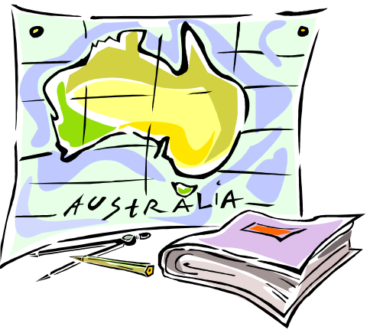
Abeceda Austrálie
A |  | pôvodní obyvatelia Austrálie (černosi)
B |  | lovecký nástroj austrálskych domorodcov
C |  | anglický moreplavec, ktorý v 18.stor. preskúmal pobrežie východnej Austrálie a časť Oceánie
D |  | austrálska psovitá šelma
E |  | najväčšie austrálske jazero a zároveň najnižší bod Austrálie
F |  | na austrálskom vidieku nie sú dediny ale osamelé ...
G |  | jedna z početných austrálskych púští
H |  | vnútrozemie Austrálie má veľmi nízku ... obyvateľstva
I |  | oceán, ktorý obmýva Austráliu zo západu
J |  | austrálsky endemit, vajcorodý vačkovec s pichliačmi
K |  | z našich stromov opadávajú listy, z eukalyptov ...
L |  | bežny dopravný prostriedok vo vnútrozemí Austrálie
M |  | druhá najdlhšia, ale najvodnatejšia rieka Austrálie
N |  | väčšinu južného pobrežia štátu Južná Austrália tvorí ... (názov tohto územia sa skladá z dvoch slov, obe začínajú písmenom N)
O |  | najviac chované hospodárske zviera v Austrálii
P |  | najväčšie mesto na západe Austrálie, významný prístav
Q |  | jeden zo štátov Austrálskeho zväzu
R |  | Austrália má obrovské zásoby ...
S |  | najväčšie mesto Austrálie (3,5 mil. obyv.)
T |  | ostrov južne od austrálskeho kontinentu
U |  | posvätná hora domorodcov (najväčší skalný monolit)
V |  | kráľovná Veľkej Británie( panovala v r.1837–1901), po ktorej pomenovali dva štáty a veľa iných území v Austrálii (aj inde)
W |  | územie vo Veľkej Británii, po ktorom pomenovali Nový Južný ...
Y |  | polostrov na severe Austrálie
Z |  | počet prisťahovalcov do Austrálie sa prudko zvýšil, keď tam r.1851 objavili ...

Písomné opakovanie
1.Aké pôdne typy prevažujú :
a/ v tundrových oblastiach b/ v dažďových rovníkových lesoch
c/ v stepnej zóne mierneho pásma d/ pod ihličnatým lesom tajgy
2. Aký je rozdiel medzi pôdnym typom a pôdnym druhom? (+uveď príklady)
3. A.) Vysvetli režim odtoku rieky.
B.) Analyzuj režim odtoku vybraných riek sveta /Amazonka, Mekong, Temža/
4. Vysvetli, akým pôdotvorným procesom vznikajú tieto pôdne typy:
Červeno-žlté pôdy, červené pôdy, černozeme a podzolové pôdy
5. A.)Charakterizuj polohu a hranice polárnych oblastí sveta.
B.) Urč prírodné podmienky, využitie polárnych oblastí.
C.) Vysvetli pojem svetadiel vedy a mierového využitia.

